









Veranstaltungskonzept:
Name Ihrer Veranstaltung

letzte Änderung: | Datum eingeben oder auswählen
Verfasser: | Vor- und Nachname
Telefonnummer: | Telefonnummer

Angaben zur Veranstaltung
Die geplante Veranstaltung bietet Gästen die Möglichkeit, in einer fröhlichen und geselligen Atmosphäre zusammenzukommen. Ziel ist es, ein unvergessliches Erlebnis zu schaffen, bei dem sich die Teilnehmer wohlfühlen und die Gemeinschaft genießen können.
Die nachstehenden Eckdaten der Veranstaltung sollen den groben Veranstaltungsumfang definieren.

Datum | Datum eingeben oder auswählen
Ort (Veranstaltungsfläche) | Ort
Örtlichkeit (Halle, Fläche, etc.) | Halle oder Platz
Öffnungszeiten für Besucher | Uhrzeit
Aufbaubeginn | Datum eingeben oder auswählen
Aufbauende | Datum eingeben oder auswählen
Abbaubeginn | Datum eingeben oder auswählen
Abbauende | Datum eingeben oder auswählen
Programmstart und Ende | Uhrzeit bis Uhrzeit
Kostet die Veranstaltung Eintritt | Eintrittspreis

Veranstaltungen im Außenbereich:
Ist die Veranstaltung eingezäunt oder anders abgegrenzt? | Ja | ☐ | Nein | ☐

Angaben zu den genutzten Flächen und Örtlichkeiten
Um die örtlich für die Veranstaltung genutzten Flächen und Bereiche genau zu definieren, finden Sie die nachstehende Tabelle der für die Veranstaltung genutzten Flächen und Örtlichkeiten.
Klicken oder tippen Sie hier, um Text einzugeben.
Klicken oder tippen Sie hier, um Text einzugeben.
Klicken oder tippen Sie hier, um Text einzugeben.
Klicken oder tippen Sie hier, um Text einzugeben.
Klicken oder tippen Sie hier, um Text einzugeben.
Klicken oder tippen Sie hier, um Text einzugeben.
Klicken oder tippen Sie hier, um Text einzugeben.
Klicken oder tippen Sie hier, um Text einzugeben.
Klicken oder tippen Sie hier, um Text einzugeben.
(bitte hier genau erläutern auf welchen Straßen, Flächen, etc. die Veranstaltung stattfinden wird.)

1.1.1 Aufbauten
Nachstehend finden Sie eine Auflistung der für die Veranstaltung errichteten Stände, Zelte und weitere Aufbauten.

Objekt  (Getränkestände, Zelte, usw.) | Größe  (Breite x Tiefe x Höhe) | Standort auf der Veranstaltung
Objekt | Größe | Standort
Objekt | Größe | Standort
Objekt | Größe | Standort
Objekt | Größe | Standort
Objekt | Größe | Standort
Objekt | Größe | Standort
Objekt | Größe | Standort
Objekt | Größe | Standort
Objekt | Größe | Standort
Objekt | Größe | Standort
Objekt | Größe | Standort
Objekt | Größe | Standort

Besucher
Die bisher durch Veranstalter und Dienstleister definierte Besucherzahl beruht auf Schätzungen bzw. auf dem bisherigen Besucheraufkommen und wird auf maximal
Anzahl | Personen
die gleichzeitig auf der Veranstaltung anwesend sind, festgelegt.
Über den gesamten Veranstaltungszeitraum wird mit einem Besucherdurchlauf von maximal
Anzahl | Personen
gerechnet.
Die Gäste, die die Veranstaltung besuchen, kommen zum Teil aus dem gesamten Umland.

verantwortliche Personen und Organisationen
Eigentümer des Veranstaltungsgeländes und damit Betreiber im Sinne der VStättVO ist nachfolgend mit den entsprechenden Kontaktinformationen benannt:

Name / Organisation | Name / Organisation
Adresse | Straße  PLZ Ort
Ansprechpartner | Name
eMail | eMail
Telefon | Telefon
Im gesetzlich möglichen Rahmen werden die Betreiberpflichten an den Veranstalter übertragen.

Der nachstehend benannte Veranstalter ist mit der Ermittlung im Zuge der Veranstaltung erforderlichen Maßnahmen zur Wahrung der Sicherheit der Besucher, Mitarbeiter
und Künstler betraut.
Organisation | Name
Adresse | Straße  PLZ Ort
eMail | eMail
Telefon | Telefon

Der Veranstalter benennt die nachstehende Person zum Veranstaltungsleiter und Ansprechpartner während der Veranstaltung. Der Veranstaltungsleiter ist weisungsbefugt gegenüber allen Dienstleistern, Mitarbeitern und Helfern. Er Übernimmt die Kommunikation in den Veranstaltungszeiten.
Name | Name
Adresse | Straße  PLZ Ort
eMail | eMail
Telefon | Telefon

Sollten der Veranstaltungsleiter einmal verhindert sein oder nur eingeschränkt handlungsfähig, wird der folgende stellvertretende Veranstaltungsleiter benannt.
Name | Name
Adresse | Straße  PLZ Ort
eMail | eMail
Telefon | Telefon

Sanitätsdienst
Es wird ein Sanitätsdienst eingesetzt | Ja | ☐ | Nein | ☐
Wenn ein Sanitätsdienst eingesetzt wird, wird dieser immer durch eine der bekannten Hilfsorganisationen gestellt. Anzahl und Ausstattung des Sanitätsdienstes richten sich nach der Einschätzung des Sanitätsdienstes oder nach den Auflagen der genehmigenden Behörde. Der anwesende Sanitätsdienst stellt die medizinische Erstversorgung der Besucher während der Veranstaltung sicher und übernimmt die Kommunikation mit dem Rettungsdienst, wenn nötig.
Organisation | Organisation
Adresse | Straße  PLZ Ort
eMail | eMail
Telefon | Telefon
Einsatzleiter | Einsatzleiter
Handynummer (EL) | Telefon

2.2 genehmigende Behörde
Die genehmigende Behörde erteilt die notwendigen Genehmigungsbescheide, führt durch den Genehmigungsprozess und übernimmt die Abstimmung mit weiteren Ämtern.

Organisation | Adresse | Telefonnummer
Organisation | Straße  PLZ Ort | Telefonnummer
Ansprechpartner | Telefonnummer | E-Mail Adresse
Name | Telefonnummer | eMail

2.3 Polizei
Die Betreuung der Veranstaltung im Rahmen der polizeilichen Gefahrenabwehr obliegt der
zuständigen Polizeiinspektion. Diese wurde durch die genehmigende Behörde über die Veranstaltung informiert.
Sie dient dem Veranstalter und den Besuchern als unmittelbare Ansprechpartnerin in allen Belangen der öffentlichen Sicherheit und Ordnung.

Polizeiinspektion | Adresse | Telefonnummer
Polizeiinspektion | Straße  PLZ Ort | Telefonnummer
Ansprechpartner | Durchwahl | E-Mail Adresse
Ansprechpartner | Durchwahl | eMail

Nach aktuellem Stand sieht die Polizei keine Notwendigkeit, besondere Maßnahmen zur Gefährdungsminderung einleiten zu müssen.

2.4 Sicherheits- und Ordnungsdienst
Ein privater Sicherheits- / Ordnungsdienst wird eingesetzt | Ja | ☐ | Nein | ☐
Für den gesamten Veranstaltungszeitraum wird die nachstehend genannte Firma mit Ihren Mitarbeitern für die Besuchersicherheit sorgen. Die Sicherheitskräfte werden im Vorfeld der Veranstaltung vom Veranstalter bzw. dem Veranstaltungsleiter umfassend informiert und in ihre Aufgaben eingewiesen.
Firma | Firma
Adresse | Straße  PLZ Ort
eMail | eMail
Telefon | Telefon
Einsatzleiter | Einsatzleiter
Handynummer (EL) | Handynummer Einsatzleiter

Dem Sicherheits- und Ordnungsdienst wird das Hausrecht schriftlich übertragen. | Ja | ☐ | Nein | ☐

2.5 Verantwortliche Person für Technik
Die durch den Veranstalter eingesetzte oder beauftragte Person, kümmert sich um die Technik und prüft mit ihrer Fachkompetenz den Ordnungsgemäßen Aufbau und Einsatz.
Name / Firma | Firma
Adresse | Straße  PLZ Ort
eMail | eMail
Telefon | Telefon

Sicherheitsmaßnahmen und Einrichtungen

3.1 Notbeleuchtung
Die Sicherheitsbeleuchtung wird durch folgende Maßnahmen sichergestellt:
- Jedem Stand wird auferlegt, mindestens eine leistungsstarke Akkuleuchte griffbereit im Stand liegen zu haben, um im Gefahrenfall den Stand beleuchten zu können und so eine notwendige Orientierungsmöglichkeit zu schaffen.
- Der Techniker hält zusätzlich mehrere Akku betriebene LED Leuchten vor, um im Gefahrenfall die Fläche erhellen zu können.
Baulich vorhandene Sicherheitsbeleuchtung wird genutzt und die Funktionsfähigkeit wurde geprüft.

3.2 Durchsagen / Notfallbeschallung
Für den Fall, dass der Veranstalter eine Durchsage an die Besucher richten muss, wird eine der Örtlichkeit und der Veranstaltungsfläche angepasste Anzahl an leistungsstraken Megafonen bereitgehalten.
Soweit es möglich ist, wird auch die vorhandene Musikanlagen für die Sicherheitsdurchsagen genutzt.
Die Durchsagen werden entsprechend ausformuliert und den Megafonen und Mikrofonen beigefügt.
Als Durchsagetext wird der nachstehende Text verwendet und durch die Details der Situation vervollständigt.
Abbruch der Veranstaltung
ACHTUNG! ACHTUNG!
Liebe Gäste,
leider müssen wir die Veranstaltung abbrechen. Bitte verlassen sie das Veranstaltungsgelände und folgenden Sie den Anweisungen.
Wetter Warnung
ACHTUNG! ACHTUNG!
Liebe Gäste,
wir möchten Sie über eine aktuelle Unwetterwarnung des Wetterdienstes informieren. Bitte rechnen Sie damit, dass die Veranstaltung abgebrochen werden könnte.
Achten sie auf weitere Durchsagen.

3.3 Flucht- und Rettungswege
Alle Fluchtwege sind mit den nachstehenden oder einem ähnlichen Piktogramm gekennzeichnet.

Die Rettungswege für die Rettungsdienste werden durch den Veranstalter freigehalten. Auf Flächen außerhalb der Veranstaltungsfläche hat der Veranstalter keinen Einfluss.

4 Versicherung des Veranstalters
Der Veranstalter hat für die Veranstaltung eine entsprechende Haftpflichtversicherung bei der nachstehenden Versicherung abgeschlossen.
Versicherung | Versicherung
Vers.-Agentur | Vers.-Agentur
Adresse | Straße  PLZ Ort

5 Kommunikation

5.1 Kommunikation während der Veranstaltung
Die Kommunikation während der Veranstaltung ist ein wichtiger Bestandteil des Veranstaltungskonzepts. Es ist wichtig, dass alle Beteiligten über die Sicherheitsmaßnahmen und die Inhalte des Veranstaltungskonzepts informiert sind und im Falle eines Notfalls wissen, was zu tun ist.
Die Kommunikation der einzelnen Organe erfolgt in der Regel:
 | Ja | Nein
persönlich | ☐ | ☐
Funk | ☐ | ☐
Handy | ☐ | ☐
WhatsApp / SMS | ☐ | ☐

Nachstehend finden Sie eine Telefonliste aller Personen und Organisationen, die an der Veranstaltung beteiligt sind.
Im Vorfeld der Veranstaltung haben diese Personen alle wichtigen Informationen zur Veranstaltung erhalten, um währen der Veranstaltung eine effiziente Zusammenarbeit und Kommunikation zu gewährleisten.

Telefonliste:

Funktion / Behörde / Dienstleister | Name | Telefonnummer
Funktion / Behörde / Dienstleister | Name | Telefonnummer
Funktion / Behörde / Dienstleister | Name | Telefonnummer
Funktion / Behörde / Dienstleister | Name | Telefonnummer
Funktion / Behörde / Dienstleister | Name | Telefonnummer
Funktion / Behörde / Dienstleister | Name | Telefonnummer
Funktion / Behörde / Dienstleister | Name | Telefonnummer
Funktion / Behörde / Dienstleister | Name | Telefonnummer
Funktion / Behörde / Dienstleister | Name | Telefonnummer
Funktion / Behörde / Dienstleister | Name | Telefonnummer
Funktion / Behörde / Dienstleister | Name | Telefonnummer
Funktion / Behörde / Dienstleister | Name | Telefonnummer
Funktion / Behörde / Dienstleister | Name | Telefonnummer
Funktion / Behörde / Dienstleister | Name | Telefonnummer
Funktion / Behörde / Dienstleister | Name | Telefonnummer
Funktion / Behörde / Dienstleister | Name | Telefonnummer
Funktion / Behörde / Dienstleister | Name | Telefonnummer
Funktion / Behörde / Dienstleister | Name | Telefonnummer
Funktion / Behörde / Dienstleister | Name | Telefonnummer
Funktion / Behörde / Dienstleister | Name | Telefonnummer

Meldeketten:
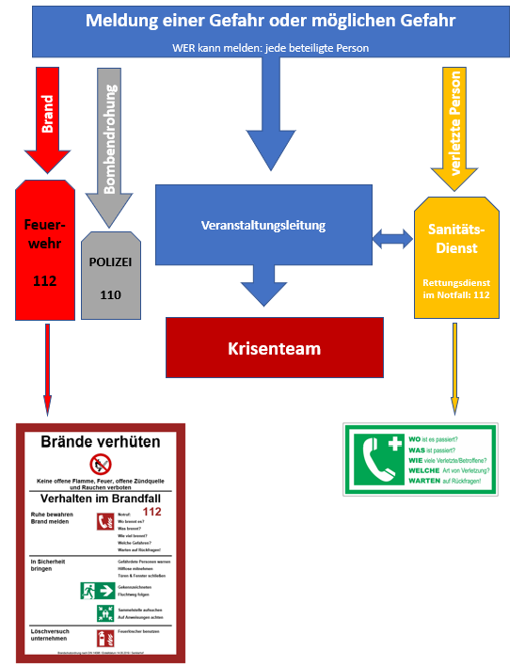
Die hier definierten Meldeketten dienen zur schnelleren Kommunikation im Gefahrenfall und wurden mit den zuständigen Personen besprochen.

5.2 Krisenteam des Veranstalters
Für den niemals auszuschließenden Gefahrenfall hat der Veranstalter das nachstehende Krisenteam benannt. Dieses Krisenteam wurde aus Beteiligten der Veranstaltung und Verantwortungsträgern zusammengestellt, um im Gefahrenfall schnell agieren zu können.

Veranstaltungsleiter | Name: | Name
Stellvertretener Veranstaltungsleiter | Name: | Name
Techniker | Name: | Name
Vertreter der genehmigenden Behörde | Name: | Name
Sicherheitsdienst (wenn vor Ort) | Name: | Name
Sanitätsdienst (wenn vor Ort) | Name: | Name
Vertreter Polizei (wenn vor Ort) | Name: | Name
Vertreter Feuerwehr (wenn vor Ort) | Name: | Name
Im Gefahrenfall zieht sich das Krisenteam zurück und berät über die weitere Vorgehensweise.

5.3 Vorgespräche mit Behördenvertretern und Dienstleistern
Im Vorfeld der Veranstaltung hat der Veranstalter stets enge Gespräche mit den zuständigen Behörden und den eingesetzten Dienstleistern geführt. Hierbei wurden auch aktuelle Erkenntnisse und eventuelle Gefährdungen besprochen.

6 Gefährdungsbeurteilung dieser Veranstaltung
Zur Ermittlung der möglichen Gefahren für Besucher und zur Erläuterung der Veranstaltung hat der Veranstalter die nachstehende Gefährdungsbeurteilung erstellt.

Der Veranstalter hat auf der Grundlage dieser Beurteilung die entsprechenden Maßnahmen vorgenommen, um die Besuchergefährdung zu minimieren.

Laut der durchgeführten Gefährdungsbeurteilung ergibt sich nachfolgende Gefährung:
es besteht eine leichte Besucher Gefährdung !

6.1 Risikoermittlung
Allgemein
- Werden hohe Personendichten auf der Veranstaltung erwartet?  z. Bsp.: mehr als 4 Personen pro Quadratmeter | Nein
- Kann es zu einer Stolpergefahr durch lose Versorgungsleitungen (Strom, Wasser, etc.) kommen? | Nein
- Wird GLAS ausgegeben? Gläser oder Flaschen | Nein
- Können die Gäste sich auf der Veranstaltungsfläche schlecht orientieren? | Nein
- Werden die Stände, Dekoration, Theken, usw. mit leicht brennbaren Materialien gebaut? | Nein
- Kann es zu einer ungleichmäßigen Verteilung der Gäste auf der Veranstaltungsfläche kommen? | Nein
- Werden Starkstromleitungen und Stromkästen von NICHT Fachkräften angeschlossen? | Nein
- Werden die Flucht- und Rettungswege verringert? | Nein
- Können Stühle, Tische oder andere Aufbauten die Fluchtwege versperren? | Nein
- Werden aggressive Gäste erwartet? | Nein
- Werden Dinge über den Köpfen der Besucher aufgehangen die herunterfallen können? | Nein
- Werden brandweinhaltige Getränke ausgeschenkt? | Nein
Allgemeine / Programm
- Ist das Showprogramm laut / Publikum aufheizend / Crowddynamics? | Nein
- Wird Pyrotechnik eingesetzt, dass zu Verbrennungen und Verletzungen führen kann? | Nein
- Sind die Künstler bekannt, dass sie unkooperativ oder provokante sind? | Nein
- Sind Fahrzeugsperren errichtet, um Fahrzeuge daran zu hindern auf das Veranstaltungsgelände zu fahren? | Nein
- Sind die Lichtverhältnisse oder Notfallbeleuchtung vorhanden? | Nein
- Sind Notausgangsbeschilderungen und Wegbeschilderungen vorhanden? | Nein
- Sind die Sichtverhältnisse für Gäste auf die Programmpunkte gut vorhanden? | Nein
- Ist die Bühne von sachkundigem Fachpersonal errichtet und abgenommen worden? | Nein
- Sind die Gäste der Veranstaltung unerfahren, nervös und hilflos? | Nein
- Ist eine Absperrung vor der Bühne vorhanden? | Nein

7. Sicherheitshinweise für die Beteiligten
Um den Beteiligten mehr Handlungssicherheit im Gefahrenfall zu geben, werden Aushänge mit Sicherheitsanweisungen verteilt.
Dort wird auf Vorgehensweisen im Gefahrenfall hingewiesen und es sind entsprechend wichtige Kontaktdaten notiert.

allgemeine Sicherheitshinweise
Verhalten bei Unwetter
Allgemeine Grundsätze
- Meiden sie ungeschützte Orte
- Sichern Sie bewegliche Teile
Gewitter
- Suchen Sie Schutz in Gebäuden, Fahrzeugen
- Abstand halten von Bühnen, Metallteilen,
Sonnenschirme, etc.
Bühnen, Zelte
- Dürfen bei Sturm nur bis zu den vom
Hersteller angegebenen
Windgeschwindigkeiten genutzt werden
- Handlungsanweisungen der Hersteller
beachten
- bei Gewitter Blitzschutz beachten
- Besucher warnen
Veranstaltungsleitung
Veranstaltungsleiter
Stellv. Veranstaltungsleiter

Autowert
Autowert
Wichtige Telefonnummern

Polizei 110
Feuerwehr 112
Rettungsdienst 112

Verhalten im Brandfall
1. Brand melden
Feuerwehr informieren 112
- WAS brennt?
- WO brennt es?
- WIE VIELE Verletzte?
- WER meldet
- Warten auf Rückfragen
2. Löschversuche unternehmen
- Feuerlöscher sind an allen Ständen
3. In Sicherheit bringen
- Erste Hilfe leisten
- Personen warnen
- gefährdete Bereiche räumen
- hilflosen Personen helfen
Evakuation des Veranstaltungsgeländes

- Auf die Durchsagen achten
- Den Anweisungen der Veranstaltungsleitung oder den Ordnungskräften folgen
- Die Ausgabe von Speisen und Getränken sofort einstellen

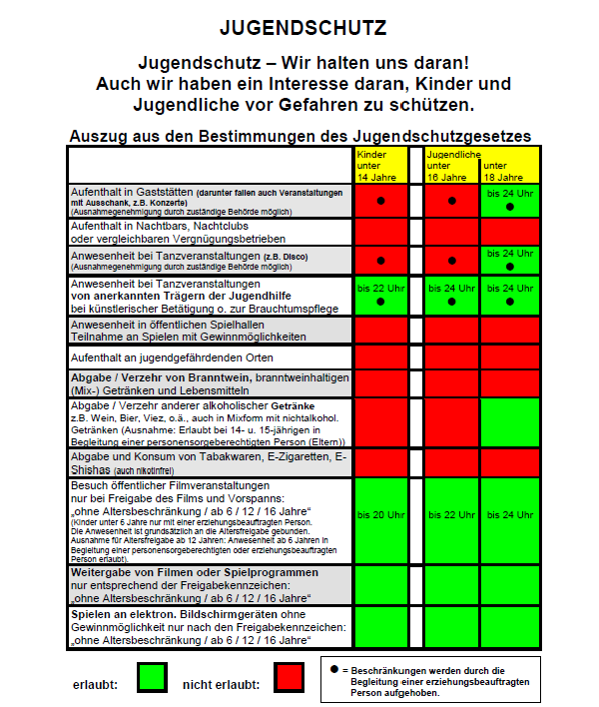

Stromausfall -Notbeleuchtung-
- Mit der, an jedem Stand vorhandenen Akkulampe den Stand beleuchten
- Orientierungspunkte für Besucher schaffen
- Mit weiteren Akkulampen die Besucher vom Gelände geleiten
Weitere, vorhandene Notleuchten werden eingeschaltet.

Verhalten bei allgemeinen Gefahren

- Melden Sie alle Gefahren per Funk oder
Telefon unverzüglich an die jeweilige Veranstaltungsleitung.
- Behalten Sie Ruhe und warten Sie auf Anweisungen der Veranstaltungsleitung
- Sprechen Sie andere Mitarbeiter / Helfer an und warten Sie auf Anweisungen
- Beruhigen Sie die Gäste

8. Schlussbestimmung
Dieses Veranstaltungskonzept ist verbindlich für alle an der Durchführung der Veranstaltung beteiligten Personen.
Es besteht die Verpflichtung der Beteiligten sich mit dem Veranstaltungskonzept vertraut zu machen und andere Personen zu informieren.

Dieses Veranstaltungskonzept bezieht sich auf die beschriebene Veranstaltung, die zum Erhalt des Brauchtums beiträgt.

Der Veranstalter verteilt das Veranstaltungskonzept an die entsprechenden Stellen und Personen.

